Prénom : …………………… Date : ……/……../…………
CM2

LECTURE COMPREHENSION

Récit

Les misérables (extrait)
Victor Hugo (1802-1885)
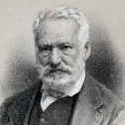
Ecrivain français né en 1802 à Besançon. Il publie en 1822 sespremiers poèmes. Ce génie est chef de file du courant romantique, et écrit entre autres une pièce de théâtre connue : Hernani (1830).
Il écrit Notre Dame de Paris (= l’histoire de Quasimodo, le bossu de Notre Dame) en 1831.
Il devient académicien en 1841, pair de France en 1845, puis député après 1848.
Louis Napoléon Bonaparte l'oblige à s'exiler en 1851. De cette époque datent les trois grands monuments de son œuvre poétique (Les Châtiments, 1853 ; Les Contemplations, 1856 ; la Légende des siècles, 1859) ainsi que trois romans (les Misérables, 1862 ; les Travailleurs de la mer, 1866 ; l'Homme qui rit, 1869).
Il aura droit à des funérailles nationales, en 1885, au Panthéon.
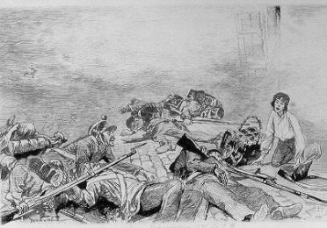
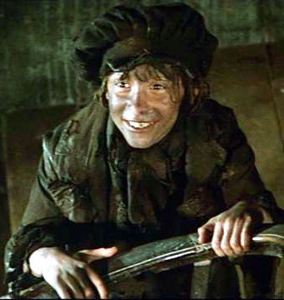
←Images du film « les misérables » de Robert Hossein 1982

Gavroche ramassant des cartouches
Illustration de Pierre Georges Jeanniot (1887) →

Extrait des Misérables : la mort de Gavroche
Nous sommes à Paris en 1832. Les Parisiens, mécontents de leur souverain Louis-Philippe, se révoltent.
Gavroche, un jeune garçon, a quitté l'abri de la barricade où ses amis les insurgés résistent contre les gardes nationaux.
Au péril de sa vie, il essaye de remplir un panier avec les cartouches des soldats morts pour les rapporter aux défenseurs de la barricade qui manquent de munitions.
Il rampait à plat ventre, galopait à quatre pattes, prenait son panier aux dents, se tordait, glissait, ondulait, serpentait d'un mort à l'autre, et vidait la giberne ou la cartouchière comme un singe ouvre une noix.
De la barricade, dont il était encore assez près, on n'osait lui crier de revenir, de peur d'appeler l'attention sur lui.
Sur un cadavre, qui était un caporal, il trouva une poire à poudre
- Pour la soif, dit-il, en la mettant dans sa poche.
A force d'aller en avant, il parvint au point où le brouillard de la fusillade devenait transparent. (...)
Au moment où Gavroche débarrassait de ses cartouches un sergent gisant près d'une borne, une balle frappa le cadavre.
- Fichtre ! dit Gavroche. Voilà qu'on me tue mes morts.
Une deuxième balle fit étinceler le pavé à côté de lui. Une troisième renversa son panier.
Gavroche regarda et vit que cela venait de la banlieue.
Il se dressa tout droit, debout, les cheveux au vent, les mains sur les hanches, l'œil fixé sur les gardes nationaux qui tiraient, et il chanta:
On est laid à Nanterre¹,
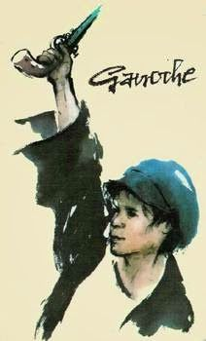
C'est la faute à Voltaire²,
Et bête à Palaiscau³,
C'est la faute à Rousseau⁴.

Vocabulaire :
1. Commune de la banlieue ouest de Paris
2. Ecrivain français
3. Commune de la banlieue sud de Paris
4. Ecrivain Français

Questionnaire

Réponds aux questions

1/ Quel est le personnage principal de ce passage ?

- Un homme – b) une femme – c) un enfant – d) un animal – e) une machine

2/ Que fait - il dans l’extrait ?
………………………………………………………………………………………………….
………………………………………………………………………………………………….

3/ Où se déroule la scène ?
…………………………………………………………………………………………………
………………………………………………………………………………………………….

4/ Cite 3 œuvres de Victor HUGO.
………………………………………………………………………………………………….
…………………………………………………………………………………………………

5/ Quelles sont les autres personnes participant à l’action ? ………………………………………………………………………………………………….
………………………………………………………………………………………………….

6/ Comment qualifierais-tu le comportement de Gavroche ?
………………………………………………………………………………………………….
………………………………………………………………………………………………….

